KAPITEL 7  EN NY TEORI FÖR ATOMKÄRNAN | CHAPTER 7  A NEW THEORY OF THE ATOMIC CORE
Rubrik | Heading | Page  Sida
Krafter i naturen | Forces in nature | 0701
En ny modell för atomkärnan | A new model for the atomic core | 0701
Några kända fakta | Some kown facts | 0701
Protonen | The proton | 0701
Definitioner | Definitions | 0701
Matematisk härledning av en differential ekvation för protonens svängning | A mathematical deriving a differential equation for the proton’s oscillation | 0701
Förening av 2 protoner | Aggregating of f 2 protons | 0701
Neutronen | The neutron | 0701
Den elektriska laddningsfördelningen i neutronen | The electric charge distribution in the neutron | 0701
Några definitioner | Some definitions | 0701
Laddningsfördelningen hos protonen i neutronen | The charge distribution of the proton in the neutron | 0701
En ½ alfa partikel | A ½ alpha particle | 0701
Alfa-partikeln | The alpha-particle | 0701
Atomens periodiska system | The atom’s periodic system | 0701
Vår atomiska känmodel | Our atomic core model | 0701
Periodisk atom tabell | Periodic atomic table | 0701
Vår modell för atomkärnan | Our model for the atomic core | 0701

KRAFTER I NATUREN | FORCES IN NATURE
Nuvarande beskrivning av de krafter som finns i naturen indelas i :  - elektromagnetisk kraft  - gravitation  - stark växelverkan  - svag växelverkan  I samtliga dessa fall tänker man sig växelverkande partiklar vara förmedlare av dessa krafter. Varje kraft antas ha sin kraftpartikel. Inom elektromagnetismen är det fotoner. Gravitationell växelverkan förmedlas av gravitoner. Andra växelverkande partiklar är gluoner, mesoner, bosoner osv.  Allt detta är mycket oklart och förknippat med en mängd problem och logiska motsägelser. Vissa av dessa växelverkande partiklar måste vara masslösa (virtuellt masslösa) men ha energi, egenskaper som motsäger både Newtons och Einsteins uppfattning av energi and matteria. En del av partiklarna har massa men väges ändå ej in i den totala massan hos ett partikelsystem som hålls samman av dessa partiklar (mesoner i atomkärnan exempelvis). Ingen bärande fysikalisk princip kan åberopas för hur den attraherande kraften på detta sätt uppstår mellan partiklarna i systemet.  Vår uppfattning om de krafter som finns i naturen är följande:  - de elektromagnetiska krafterna är associerade till partiklars spin eller rotationsrörelse och uppstår genom en reaktionsverkan av in och utströmmande massa till och från partikeln. Dessa krafter kan därför bli både attraherande eller repellerande  - gravitationen uppstår genom skapelseprocessen av ny materia i Universum, där substans ur vakuumfältet kondenseras till kärnor av ”verklig materia”.  - den starka kraften är en skuggkraft som uppstår genom det universella vacuumfältets fulla effekt verkande på begränsningsytan av elementära partiklar.  - den svaga kraften är sannolkt är ingen kraft utan endast en statistisk metod att beskriva sönderfall av vissa partikelsystem.  - Som komplement anser vi att även trögheteskraften, dvs den kraft som uppstår som en följd av Newtons kraftlag också bör tas med i uppräkningen av elementära krafter.  Sålunda finner vi, att vi i princip kan skilja på 3 till 4 olika sorters krafter med signifikant olika karaktär. Emellertid härstammar dom alla från samma källa och process, nämligen masströgheten samt det universella massafältets verkan på materia.  I detta kapitel behandlar vi den starka kraften och hur den uppstår enligt vår framlagda teori. | Current description of those forces which act in nature are classified in  - electromagnetic forces  - gravitation  - strong interaction  - weak interaction.  In all these cases the basic idea is that inter-mediating particles are thought to mediate the force. Each such force has its own force particle. In electromagnetism this particle is the photon. Gravitational interaction is mediated by gravitons. Other kinds of inter-mediating particles are gluons, mesons, bosons and so on.  All that is very unclear and diffuse and associated with a lot of logical problems and contradictions. Some of these particles must be without mass (virtual mass less) but having energy, properties that contradict both Newton’s and Einstein’s ideas of relationship between mass and energy. Some of these force particles have mass but are not weighted in the total mass of a particle system (mesons in the atomic core for instance), hold together by these particles. No believable logical/physical theory can be offered that can explain how attracting forces between particles in this way can be created.  Our opinion about different forces in nature are as follows  - electromagnetic forces are associated to theparticle’s spin or rotation movements and are generated by jet propulsion forces caused by that matter streaming in and out of the particle. Of that reason these forces are both attracting and repulsing  - the gravitational force is created by the creation process of new matter in the Universe, where substance of the vacuum field is condensed to cores of “real matter”.  - the strong force is a shadow force created by the full field pressure of the universal mass field acting on the limiting surfaces of elementary particles  - the weak force is no force but only a statistical method of describing the decay process of particle systems.  - As a complement, we even mean that the inertial force got when mass change its moving state in accord with Newton’s laws also may be included in the list of very fundamental forces.  Hence we find that we can distinguish between 3 to 4 different sorts of forces with significant and differing character. However, all of them have its origin from the same source and process, namely the mass inertial force and the action of the vacuum mass on matter.  In this chapter we will interpret the strong force and how this force is coming up in accord with our theory.

EN NY MODELL FÖR ATOMKÄRNAN | A NEW MODEL FOR THE ATOMIC CORE
Atomforskningen arbetar med att undersöka atomkärnans inre struktur och egenskaper. Problemen är naturligtvis i huvudsak beroende av de enormt små dimensioner kärnan har i relation till atomen i sin helhet.  De metoder man använder sig av är av av indirekt natur, dvs man sänder in probpartiklar mot kärnan och genom att studera hur dessa partiklar sprids genom påverkan av elektriska krafter eller genom direkt kollision, kan man dra vissa slutsatser om byggnad, struktur och andra egenskaper.  Den förste vetenskapsman som använde sig av denna metod var Ernest Rutherford, som skjöt 2 valent elektriskt laddade partiklar (heliumkärnor) mot ett strålmål bestående av en tunn barriär av guld (ett guldblad). Strålkällan var ett radioaktivt ämne som i sitt sönderfall strålade ut dessa alfapartiklar med hög hastighet.  Rutherford upptäckte, att alfapartiklarna avböjde i varierande grad och ibland till och med så mycket att de studsade tillbaka i motsatt riktning. Genom att bearbeta dessa mätdata med matematiskt statistiska metoder var det möjligt att skaffa sig en bild av atomens uppbyggnad i sin helhet, liksom även atomkärnans ungefärliga utsträckning.  Han fann, att guldatomens kärna hade en utsträckning av ca 47 fermi (1 fermi =1E-15 meter). Genom kännedom av det antal partiklar, protoner och neutroner som ingår i en sådan atomkärna och med det preliminära antagandet att dessa kärnpartiklar är tätt sammanpackade, erhålles en individuell utsträckning hos varje kärnpartikel lika med ca 6-7 fermi.  Många liknande experiment har senare utförts och idag uppskattas de nukleära partiklarna ha en utsträckning av 1-2 fermi även om dessa siffror fortfarande är mycket osäkra.  Trots intensiva ansträngningar har man ännu ine någon klar bild av hur atomkärnan är uppbyggd, även om det finns flera modeller, där exempelvis den s.k. droppmodeller är en av de populäraste. På samma sätt förhåller det sig med de krafter som förmodas sammanbinda de enskilda delarna i atomkärnan. Av vad man vet så kan dessa krafter ej vara av elektromagnetisk natur emedan de är betydligt större än de krafter som kan motiveras genom elektromagnetisk växelverkan. Dessutom är kärnkrafterna enbart attraherande.  I försök att på teoretisk basis beskriva och förklara den starka kraften mellan kärnpartiklarna använder man sig av växelverkande kraftpartiklar som likt fotonen inom elektromagnetismen fungerar som en klister mellan dessa. Emellertid leder dessa ide’er fram till en del underligheter, bl.a kan man inte på grundval av kända fysikaliska lagar förklara hur en attraherande kraft på detta sätt uppstår, dels kan man inte redogöra för varför massan hos dessa kraftpartiklar, som finnas bundna till kärnan, ej väges in i kärnans totala massa vid mass- pektroskopiska mätningar.  Vi är därför av den uppfattningen, att detta sätt att beskriva och förklara den starka kraften i atomkärnan är djupt felaktig och vi skall istället ägna denna framställning åt att beskriva en annan ide’ som i många avseenden verkar mera trolig. Dessutom samstämmer den med den totala filosofi varpå denna teori är grundad, nämligen förekomsten av ett universellt fält i vakuum utgörande källan till och skapelse av synlig materia likväl som skapelse av alla de krafter som vi kan definiera.  Vidare tar vi avstånd från droppmodellen för atomkärnan. I de flesta radioaktiva sönderfall återfinns alfapartiklar som utgöres av en samling partiklar, 2 protoner plus 2 neutroner i en klump.  Vidare, då man studerar kurvor på den nukleära bindenergin för olika grundämnen, finner man en periodicitet på talet 4 som återspeglar hur kärnan byggs upp i moduler av alfapartiklar.  Det är en öppen fråga huruvida de nukleära partiklarna ligger så nära varandra att de tangerar varandra. Om det vore så skulle man dock kunna motivera några egenskaper hos atomkärnan som vi känner till 1) att den starka kärnkraften enbart är attraherande och ca 150 gånger större än den elektriska kraften 2) att kärnkraften mättas, dvs på något sätt bromsas upp vid ett visst avstånd 3) att en bunden atomkärna innehåller mindre massa än de fria kärnpartiklarna tillsammans.  Andra fakta som är kända är, att bindenergin per nukleon för lätta grundämnen ligger runt 1Mev men som därefter ökar, för mycket tunga kärnor och där når en gräns vid ca 8 Mev för att därefter avta något vid ännu tyngre kärnor. Det faktum, att bindenergin påverkas av antalet nukleoner i kärnan tyder på att alla partiklarna i kärnan ger sitt bidrag till den bindande kraften.  Om vår hypotes är riktig, att de nukleära partiklarna i en alfapartikel är så tätt sammanpressade att de nästan berör varandra, kan vi föreställa oss att mass-defekten beror på att partiklarna i kontaktpunkten delar på en gemensam massa.  Denna massaförlust står då i viss relation till hur hårt partiklarna är sammanpressade, som i sin tur är bestämt av kärnans totala innehåll av partiklar.  För tunga atomkärnor är demma massdefekt i storleken 8Mev för varje kärnpartikel, uttryckt i energienheter, men är endast 1-1.5Mev för lättare atomkärnor. | The atomic research work by investigating the inherent structure and properties of the atomic nucleus. Of course, the problems mainly depends on the extremely small dimension of the core, related to the atom in its wholeness.  The methods used for investigating the atomic core mainly are of indirect nature, i.e. probe particles are shot towards the nucleus and by studying how these particles are spread in the environment void, it is possible to draw conclusions of the building, structure and other properties of the atomic core.  The first known scientist who used this probing method was Ernest Rutherford, who shot 2 valence electric charged particles (helium cores) towards a target consisting by a thin barrier of gold (a gold sheet). The radiating source was a radioactive material emitting alpha particles having very high velocity when emitted.  Rutherford discovered that the alpha particles declined in a varying manner and sometimes so much that they bounced back in opposite direction. By processing these measurement data by mathematical statistical methods, it was possible to get a picture of the atom’s inherent building, even included the approximate extension of the atomic core.  He found that the nucleus of the gold atom had an extension of about 47 fermi (1 fermi is 1E-15 meters). By the knowledge of the number of particles which occupy such an atomic core and with the preliminary assumption that these nuclei particles are tight packed together, an individual extension of each single entity will be in the range of 6-7 fermi.  Many similar experiments have been performed since then and today the extension of a proton or a neutron is estimated in the range of 1-2 fermi, even if these results still are very unsure.  In spite of intensive efforts there is still no clear idea of the building and structure of an atomic core, even if there exists several models where the drop model is one of the most popular ones. And the situation is approximately the same regarding these forces that are assumed to hold the nucleus together. What is known, these forces cannot be of electromagnetic nature because they are considerably larger than what can be motivated by electromagnetic interaction. And strong forces are always attracting, not repelling as electrical forces.  In an attempt to on theoretic basis describe, and eventually even explain the strong force between nuclear particles, modern physical theory make use of force particles in a similar way as how electromagnetic forces are described in electromagnetic theory. However, these ideas create a lot of oddities, among them it is not possible to explain how an attracting force really is created, furthermore it’s not possible to account for why the mass in these force particles, obviously bounded in the core, not are included in the core’s totally weight when weighting them in atomic mass spectrometer measurements.  Therefore, our opinion are that these ideas of describing and trying to explaining the strong nuclear forces are deeply erroneous and we shall therefore devote our theory of treating another idea which in many respects will be more plausible. And in addition to that these ideas are in line with other parts of our theory and philosophy, namely on the idea of existence of a universal mass field in vacuum constituting the source of creation of all matter as well as all forces which we can find in nature.  Furthermore, we disclaim the drop model for the atomic nucleus. In most radioactive decays alpha particles appear, constituting a collection of nuclear particles, 2 protons and 2 neutrons.  Furthermore, when studying curves on the nuclear binding energy is found a periodicity of 4 that seems to reflect the fact that the atomic core is made up of modules of alpha particles.  Furthermore, it is an open question whether nuclear particles are so tight packed that they touch each other. If so was the case, it would be natural to motivate some details that are known about properties of the atomic nucleus 1) the strong force is about 150 times larger than the electric force 2) the nuclear force is saturated which means that it reach a limit on a distinct distance 3) an atomic nucleus contain less mass than the free nuclear particles together in free state.  Other facts are, that the binding energy for each single nucleon for lighter elements is about 1Mev, but increases for heavier elements, reaching a limit at about 8Mev, thereafter decreasing in a small degree for very heavy elements. The fact that the binding energy is influenced by the number of elements in the nucleus, points on that all particles in the nucleus contributing to the binding force.  If this hypothesis is true, that nuclear particles are so tight pressed together, nearly touching each other, we can imagine that the mass defect depends on that particles iinvolved in the touching point are sharing a common amount of mass.  This mass defect (decrease in mass) is related to how hard the particles are pressed together, which in turn is determined by the total number of particles in the core.  For heavy atomic core i this mass defect is in the range of 8Mev for each single nucleus entity, expressed in energy units, but is only 1-1.5Mev for lighter atoms.

NÅGRA KÄNDA FAKTA | SOME KNOWN FACTS
- Den starka kraften är i storleksordning 150 gånger större än den elektromagnetiska kraften, beräknad på samma massa och samma avstånd.  - Den starka kraften har mycket kort räckvidd inom atomkärnan.  - Den starka kraften är endast attraherande, ej repellerande såsom för elektromagnetismen.  - Bindenergin mellan nukleära partiklar ligger mellan 1-8Mev och ökar för tyngre kärnor.  - För mycket tunga atomkärnor minskar emellertid bindenergin något.  - För att två protoner skall bindas i atomkärnan, behövs en eller flera neutroner.  - Den starka kraften når en mättnadsgräns, dvs ökar inte obegränsat.  - Vikten av en sammansatt atomkärna är mindre än delarnas vikt tillsammans i fritt tillstånd.  Vi skall försöka göra en grov skissering av de grundläggande principerna för hur den starka kraften fungerar, så som vi föreställer oss den vara. Grundide’n för vår teori är ju den att alla krafter bildas i växelverkan med det universella vakuumfältets deltatgande, så även för den starka kraften.  Den sammanhållande kraften för de elementära partiklar är den yt-inertiala kraft som det universella massafältet med densiteten q, (se 0323 )verkar på partikelns begränsningsytpr.  Vi föreställer oss, att denna sammanhållande kraft även kan verka, dock i begränsad omfattning och på kort avstånd, mellan enskilda partiklar, exempelvis mellan två kärnpartiklar som ligger mycket nära varandra.  Om vi betraktar en partikel som ett ”svart hål”, vilket innebär, att partikeln avskärmar allt som försöker genomtränga dess yta, erhålles en partiell skugga bakom partikeln och en motsvarande pushing impulskraft på partikeln verkande i skuggans riktning.  Den maximalt verkande impulskraften beräknar vi från formel 0312 till : | - The strong force is in the range of 150 times larger compared with the electromagnetic force calculated on the same mass and on the same distance.  - The strong force has a very short action radius in the atomic core.  - The strong force is only attracting, not repelling as for the electromagnetic force.  - The binding energy between nucleons is in the range of 1-8Mev and high for heavy cores.  - For very heavy cores the binding energy decreases in a small extent.  - For binding two protons in the atomic core, one or more neutrons are needed.  - The strong force is saturating at some level, meaning, increases not unlimited.  - The weight of an atomic core is less than the weight of the individual parts in free state.  We will do an attempt to sketch a rough idea of principles how the strong force works, in the way we assume it to be. Our basic idea’ of or theory is that all forces in nature are created in interaction with the action of the universal mass field, hence so even for the strong nuclear force as here studied.  The force that conserves an elementary particle is that surface-inertial force thatt is generated by the universal mass field of density q, (see 0323 ) acting on the limiting surface of a particle.  We must imagine that this force, at least in a limited degree, even acts between individual particles on very short distances, for instances between two nearby nuclear particles situated very closed together.  If we regard a particle with analogy of a “black hole”, meaning that the particle screen everything which tries to penetrate its surface, a partial shadow is achieved behind the particle and a corresponding pushing impulse force on in the shadow direction..  The maximum acting impulse force we calculate from the formula 0312 to :

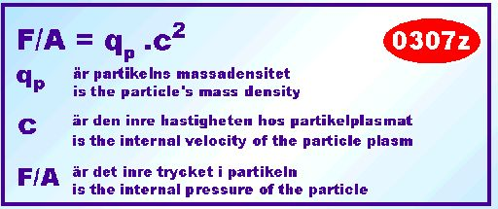

Om nu denna partikel skuggas av en annan partikel kommer en stötkraft, en ekvivalent attraherande kraft, att uppstå mellan partiklarna och som verkar så länge som avståndet mellan partiklarna är litet i relation till den fria medelvägslängden för fältets fria entiteter (som vi dock inte har exakt vetskap om). Approximativt kan vi dock beräkna denna kraft till : | If this particle is shielded by another nearby particle, a pushing force, an equivalent attracting force, will be created which acts as long as the distance between the two particles is small in relation to the free mean part movement of the field’s free entities (jowever, a factor that we has no full knowledge of) . But as an approximation we can estimate this force to:

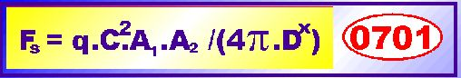

- F_{s} är den skapade kraften mellan närliggande partiklar  - D är centrum avståndet mellan partiklarna  - A₁ och A₂ är den aktiva begränsningsytan för närliggande partiklar.  - Värdet på exponenten x= 2 om den inversta kvadratlagen gäller, i annat fall x=1 →2 | - F_{s} is the created shadow force between nearby particles  - D is centre distance between particles  - A₁ and A₂ are limiting interacting area of nearby particles  - The value of x=2 if the inverse square law is valid, in other cases x= 1->2

Vi repeterar här några av de definitioner som vi tidigare använt oss av i vår teori : | We here redefine some of earlier done definitions in our theory:

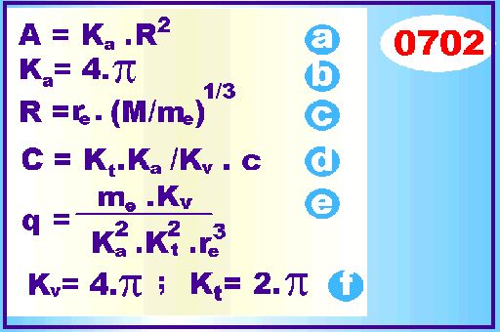

- a) Ekvation 0222  - b) Ekvation 0437  - c) Ekvation 0217  - d) Ekvation 0317  - e) Ekvation 0318n  - f) Ekvation 0437 | - a) Equation 0222  - b) Equation 0237  - c) Equation 0217  - d) Equation 0317  - e) Equation 0318b  - f) Equation 0437

Användning av dessa resultat på ekvation 0702 ger : | Applying these results on equation 0702 gives:

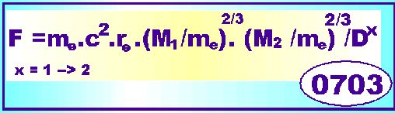

PROTONEN | THE PROTON
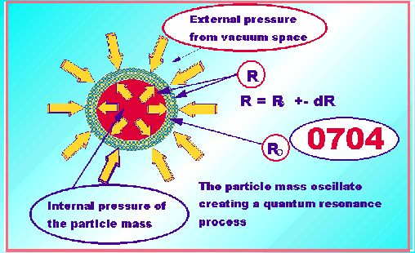

Vi börjar med att finna en enkel och naturlig mekanism för hur singulära punktformiga partiklar, vartill protonen tillhör, alstras. I motsats till nuvarande uppfattning inom partikelfysiken tror vi inte på att protoner är uppbyggda av några kvarkar och sammanhållande gluoner med fraktionella laddningar, färgladdningar eller andra liknande konstgjort påhittade begrepp av teoretiker enbart i syfte att dölja en okunnighet av hur dessa partiklar bildas. ocg samverkar med varandra. Vi bygger vår modell på redan kända egenskaper bl.a på Newtons lagar för trög massa tillsammans med materiens elektromagnetiska egenskaper i samverkan.  Vår modell av en punktformig partikel är en samling av mycket små partiklar i analogi med hur en gas eller ett moln av regndroppar är sammansatt, detta för att göra vår modell mera visuell.  Våra grundläggande hypoteser för de punktformade elementära partiklarna , vartill sålunda protonen tillhör, kan listas som följer:  - I analogi med ett gasmoln genererar den rörelsen hos gaspartiklarna inre krafter som försöker spränga oartikeln i sina beståndsdelar.  - Yttre krafter verkar på partikelns yta, krafter som emanerar från vakuumfältet med densiteten 1/ε_{ο},där ε_{ο} är den s.k permittivitets konstanten för vakuumrummet, i vår teori inversen av vacuums massa densitet (se0322).  - Verkande yttre och inre krafter är i ett bbalanstillstånd, vilket ger partikeln stabilitet.  - Växelverkan mellan inre krafter (krafter associerade till massan) tillsammans med inre och yttre impaktkrafter ger upphov till svängningar inom partikelmassan, ii partikelns radiella riktning. Vi betecknar svängningsamplituden med s .  - gaspartikeln roterar runt sin egen axel (spin). Denna spinrörelse är i sin tur kopplad till en annan egenskap hos partikeln, nämligen det elektriskt laddade fältet som omger partikeln. På grund av denna rotation kommer det elektriska fältet att fördelas som ljuset från en fyr i det omgivande rummet.  Den oscillerande rörelsen hos partikeln i radiell riktning skapar störningar i det omgivande elektriska fältet. I kombination med en förmodad minneseffekt (tröghet) i detta fält uppstår ett kvantmekaniskt tillstånd, ett fasmekaniskt tillstånd, ett fastillstånd mellan den oscillerande rörelsen i radiell riktning samt mellan den oscillerande rörelsen partikeln har i sitt eget elektromagnetiska fält. Detta är den mekanism som skapar de punktformade partiklarnas olika massor vartill även protonen tillhör. | We begin with to find a simple and natural mechanism for the existence and creation of singular point formed particles, to which even the proton belong. Contrary to the current standard particle theory, we do not believe on quarks and gluons being building blocks of protons and other similar particles, having fractional and colour charges and other similar properties, concepts invented by theoretical physicists only in aim to conceal lack of basic understanding. Instead we will found our ideas on already well known properties of nature, Newton’s mass inertial laws and the electromagnetic properties of matter in cooperation.  In our model, a point formed particle is build up with a collection of very small particles in analogy with how gas or a cloud of raindrops is composed, that in aim of doing our model more visual.  Our main basic hypotheses of point formed elementary particles, to which the proton belongs, may be listed in the following way:  - In a rough analogy with a cloud of gas the movement of the gas particles create expanding forces which try to annihilate the particle.  - External forces act on the particle’s surface, emanating from the common vacuum field of density 1/ε_{ο}, where ε_{ο} is the permittivity constant of the vacuum space, in out theory being the inverse value of that vacuum mass density (see formula 0322).  - Working external and internal forces are in equilibrium state, giving stability of the particle.  - Interaction between internal forces (forces associated with mass) together with internal and external impact forces giving rise to oscillations within the particle mass, mainly in the radius direction. We denote the oscillating amplitude with the letter s .  - the gas particle rotates around its own axis (spin). This spin movement is coupled to another property of the particle, the electrical charge field that surrounds the particle. Because of this rotation the electric field is distributed like the light from a lighthouse in the environment space.  The oscillating movement in the particle radius direction creates disturbances in the surrounding electrical field. In combination with an assumed memory effect in this field, a quantum state arises, a phase condition between the oscillating movement in the radius direction and the oscillating movement of the particle in its own electromagnetic field (the spin movement). That is the mechanism which create the masses of point formed particles, to which even protons belong.

DEFINITIONER | DEFINITIONS
Med utgångspunkt från dessa hypoteser skall vi utveckla vår teori för protonen (och även de övriga elementära partiklarna). Vi börjar med att definiera några symboler : |  | With start from these hypotheses, we develop our theory for the proton (as well also even for other types of elementary particles). We start by defining some symbols :

R_{o} | Protonens madelradie | The mean proton radius
R | Den intermittenta protonradien | The intermittent proton radius
p_{o} | Trycker i protonen i neutralt tillstånd | The pressure in proton in neutral state
p | Inre trycket i protonen i vilotillstånd | The internat pressure in the proton at rest state
V_{o} | Protonens volym när R=R_{o} | The proton’s volume when R=R_{o}
V | Protonens volym när R=R | The proton’s volume when R=R
A_{o} | Protonens aktiva yta när R=R_{o} | The proton’s active surface when R=R_{o}
s | Svängningsamplituden i radiella rktning | The oscillating amplitude in radial direction
P_{o} | Det totala trycket mot protonens yta i vila | The total pressure towards the proton surface at rest
P | Det totala trycket mot protonens yta aktivt tillstånd | The total pressure towards the proton surface at active state
P_{eff} | Det differentiella trycket P-P_{o} över protonens yta | The differential pressure P-P_{o} iver the proton syrface
M | Protonens massa | The proton’s mass
c | Gränshastigheten i materia | The limit velocity into matter
q | Vakuums massdensitet | Mass density in vacuum
T_{c} | Protonens spinntid | The protons spin time
T_{r} | Oscillationstiden i radiell riktning | The oscillation time in the radius direction
n | Protonens kvanttal uttryckt I heltal | The proton’s quantum number in integer

Ytterligare en del begrepp och symboler kommer att förklaras i anslutning till texten. | Some other concepts and symbols will be explained in association to the text.

HÄRLEDNING AV EN DIFFERENTIAL- EKVATION FÖR PROTONENS SVÄNGNING | DERIVING AN DIFFERENTIAL EQUATION FOR THE PROTON  OSCILLATION
Vi börjar med att formulera en differentialekvation som kommer att bestämma oscillationsrörelsen i protonens (partikelns) radiella riktning. Vi börjar med att använda oss av Boyle’s gaslag, vilken utsäger, att produkten av tryck och volym inom en sluten gasvolym är en konstant storhet, förutsatt att temperaturen är konstant. | We begin by formulating a differential equation that will determine the oscillating movement of the proton (the particle) in the radius direction. In this aim we start with using Boyle’s law for gases, which says that the product of pressure and volume, in a closed system, is a constant entity, pre-supposed that temperature is constant.

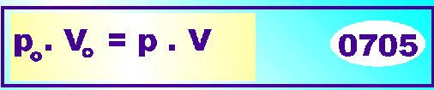
Boyles lag för gaser: Om temperaturen hålls konstant är produkten tryck och volym konstant (se ekvation 0517) | Boyle’s law; if the temperature s held constant, the product of pressure and volume is always constant (see equation 0517)
Partiklen har en yta som är en funktion av radien upphöjt till kub, multiplicerat med en konstant, K. | The particle has a surface which is a function of the radius, risen to cube and multiplied with a constant, K.

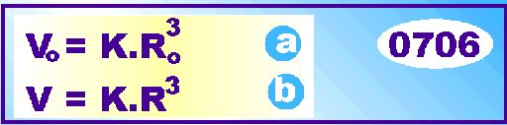
- a) partikelns volym i neutralt läge  - b Partikelns volym i aktivt läge | - a) The particle volume in neutral state  - b The particle volume in active state

Vi sätter in resultat från 0706 i 0705 ch erhåller : | We insert result from 0706 in 0705 and get :

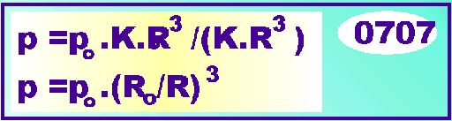

Den totalt verkande kraften på partikelns yta i ett neutralt läge och i sammantryckt eller expanderat läge, blir då : | The total acting force on the particle surface in a neutral state or in a compressed state then will be

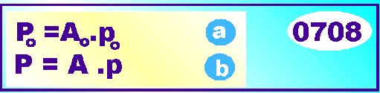

Partikelns aktiva begränsningayta i neutralt respektive komprimerat eller expanderat tillstånd är : | The particle’s active limiting surface in neutral respective compressed or expanded state will be :

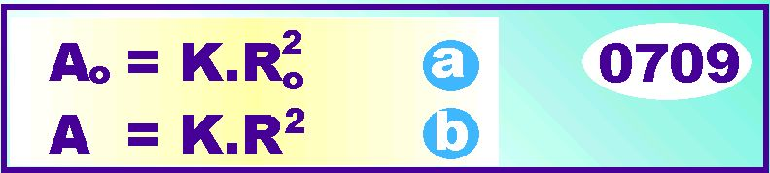

Den effektivt verkande kraften på partikelns yta i varje tillstånd av sammanpressat eller expanderat tillstånd är då den aktiva ytan multipliicerat med trycket över ytan : | The effective acting force on the particle surface in each moment of compressed or expanded state then will be the active surface multiplied with the acting pressure :

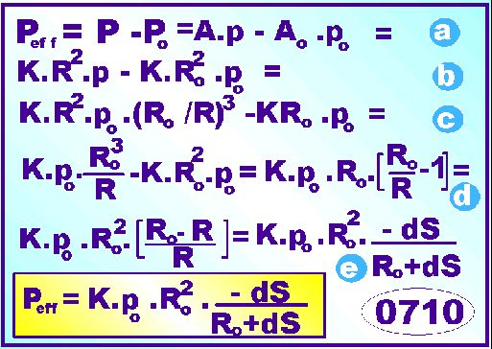

Denna kraft växelverkar i varje ögonblick med den inertiala kraften som erhålles enligt Newton’s lag, kraft är lika med massa gånger accdeleration (formel0116) | In each moment, this force interact with the mass inertial force in accord with Newton’s law of force, where force is mass times acceleration (see formula 0116 )

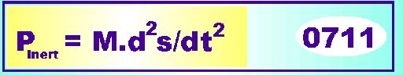

I varje tidsögonblick är denna kraft i balans med den totala kraften på partikelns yta i enlighet med formel 0710 ovan, vilket ger : | n each moment of time, this force is in balance with the total force acting on the particle surface in accord with the formula 0710, giving

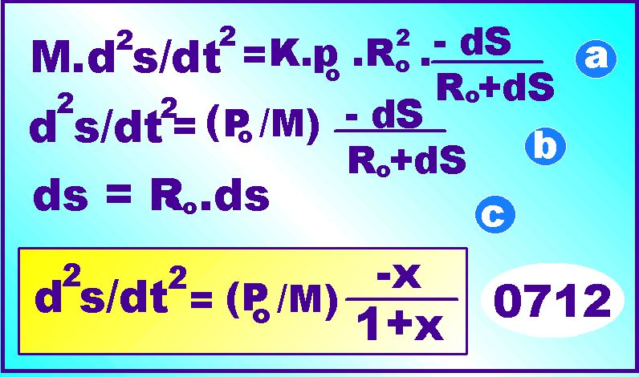

För att kunna lösa denna ekvation måste vi känna till värdet på P_{o} och hur partikelns massa är relaterad till partikelns radie.  Vi börjar med att beräkna P_{o}. I varje moment av oscillationen utväxlas en mängd materia, dm mellan partikel och det omgivande vacuum fältet med tätheten1/ε_{o}, (se ekvation 0322), vilket ger | Making it possible to solve this equation we must know the value of P_{o} and in what way the particle mass is related to the particle’s radius.  We begin with by computing. P_{o} In each moment of the oscillating period a mass of dm , is exchanged between the outer field, having the density 1/ε_{o} ,(see 0322), and the particle, giving

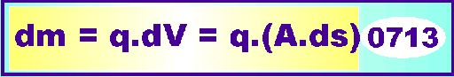

Vi använder oss här av 0250 som gör det möjligt att omräkna en kvantitet massa till energi | We here make use of the equation 0250 which make it possible to convert mass to energy



Men enligt Newton är energi lika med kraft gånger väg ( ekvation 0121), vilket för ekvation 0714 ger | But in accord with Newton is energy is to force times distance ( equation 0121), which for equation 0714 give



Massinnehållet i en partikel står i direkt relation till dess volym (0217) | Th e mass content in a particle is in direct relation to its volume (0217)

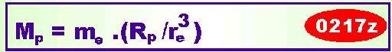

Vi förenklar ekvationen 0715 med hjälå av tidigare erhållna resultat: | We simplify the equation 0715with aid of earlier achieved results :

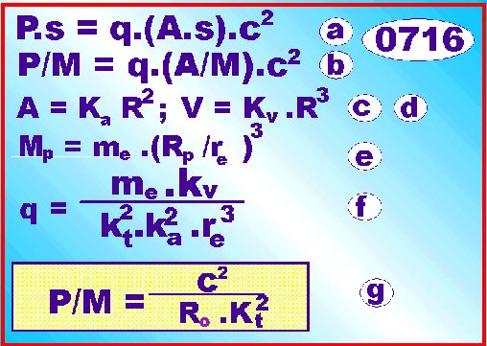
- a) Ekvation 0715  - b) Förenkling av ekvation 0716a, dividera båda sidor med massan M  - c,d) ekvationerna 0437  - e) Ekvation 0217  - f) Ekvation 0323  - g) Insättning av c,d,e,f i ekvation 0716b | - a) Equation 0715  - b) Simplifying the equation 0716a, dividing both sides with the mass M  - c,d) equations 0437  - e) Equation 0217  - f) Equation 0323  - g) Inserting c,d,e,f in equation 0716b

Vi kombinerar detta resultat med ekvation 0712, vilket ger | We combine this result with equation 0712, giving

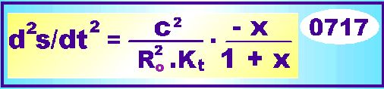

Om x<<1, vilket vi kan förmoda då svängningarnas amplitud är liten i relation till partikelns radie, kan denna ekvation förenklas till standardlösningen av en harmonisk differentialekvation som ger lösningen | If x<<1, which we here can assume when the oscillating amplitude is very small in relation to the particle’s radius, this equation can be simplified to the form of a harmonic differential equation, giving the solution

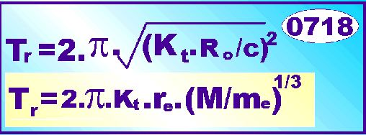
- a) Tiden för en svängningsperiod hos protonen i radiell riktning  - b) Förenkling av ekvation 0718 med användning av resultat från ekvation 0217 | - a) The time for an oscillation period of the particle in the radius direction  - b) Simplifying the equation 0718 with use of result from equation 0217

Dessa vibrationer i partikelns radiella rikning skapar störningar i partikelns eget elektriska fält, varvid en resonanseffekt uppstår mellan dessa vibrationer i radiell riktning och med partikelns vibrationer I sitt eget elektromagnetiska fält | These vibrations in the particle’s radius direction generate disturbances in the environment electric field, where resonance are created between these vibrations in the radial direction with vibrations in the particle’s own electromagnetic field, which is

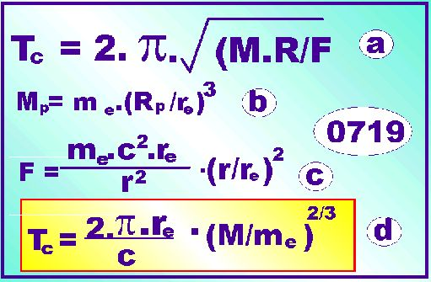
- a) Allmän ekvation för en harmonisk svängning där pendelns längd är R, den aktiva massan M och den aktiva kraften F  - b) Ekvation 0217  - c) Den elektriska kraften från en punktladdning, ekvation 0325  - d) Insättning av 0719b,c i 0719a ger protonens svängningstid i sitt eget elektromagnetiska fält | - a) Common equation for a harmonic oscillation where the pendulum arm Is R, the active mass M and the active force F  - b) Equation 0217  - c) The electric force fron a point charge, the equation 0325  - d) Inserting 0719b,c in 0719a gives the proton’s oscillating time in its own electric force field

Vi kombinerar 0718 med0719d , samt antar att det finns ett heltals kvantvillkor mellan protonens svängningstid och orbitalens svängningstid, om ger | We combine 0718 with 0718d, and assume there is an integer quantum relationship between the proton’s oscillation time and the orbital quantum time

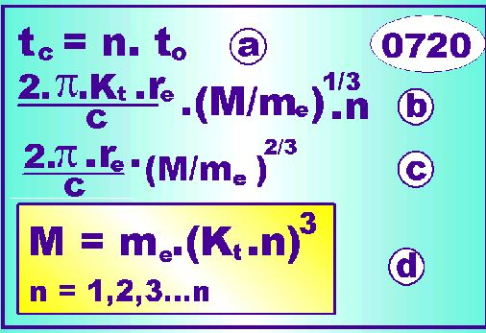
Kvantvärdet n betyder att partikelns svängningstal i sin radiella riktning är en heltals multiplel av partikelns svängningstid i sitt eget elektriska fält | The quantum number n means that the particle oscillation in the radius direction is an integer multiple of the particle’s oscillation time in its own electric field

För protonen är kvantum tvärdet n=4. | For the proton the quantum value n=4

FÖRENING AV 2 PROTONER | AGGREGATING OF 2 PROTONS
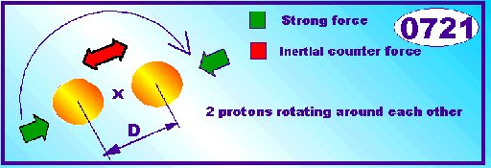

- När två protoner kommer nära varandra roterar de på ett gemensamt avstånd = D, sammanhållna av den starka kraften  - Orbitalfrekvensen är densamma som någon av protonens egenfrekvenser  Från dessa utgångspunkter kan rotationsavståndet mellan de två protonerna lösas ut liksom även protonernas banhastighet | - When 2 protons are closed together, they rotate on a common distance of =D , hold together by the strong force  - The orbital frequency is the same as some of the proton’s self resonance frequencies  From these relations the revolving distance between the two protons can be calculated, as well as even the proton’s orbit velocity

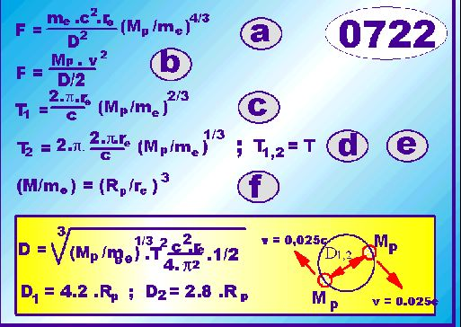

- a) Ekvation 0703  - b) Ekvation 0155b  - c) Ekvation 0718  - d) Ekvation 0719d  - e) Resonans mellan protonens svängnings-tid och orbitalens tid  - f) Ekvation 0217  - g) Systemets radie beräknat från 2 möjliga protons resonanser | - a) Equation 0703  - b) Equation 0155b  - c) Equation 0718  - d) Equation 0719d  - e) Resonance between the proton’s osscillation time and the orbital time  - f) The equation 0217  - g) The system radius from 2 possible proton resonance sttes

Vi ser att de båda protonerna rör sig mycket nära varandra, dock utan att direct beröra varandra | Hence we see that the protons are moving very near each other, but without touching each other

NEUTRONEN | THE NEUTRON
Neutronen är uppbyggd av 1 proton plus en elektron. Elektronen rör sig omkring protonen med mycket hög hastighet, varvid elektronen ökar sin massa i relation till vilotillståndet (se formel 0242). Detta gör att neutronen har en något högre massa än protonen plus elektronens massa tillsammans mätt i vilotillståndet. Elektronens massa är 2.53 gånger större än i vila enligt denna modell. | The neutron is composed by 1 proton and 1 electron. The electron move in orbit with a very high velocity, then increasing its mass in relation to the rest state (see formula 0242). That will do that the neutron will have a larger mass than the proton plus the electron weighted together in free, rest state. The electron mass will be 2.53 times larger than corresponding mass in rest according this model.

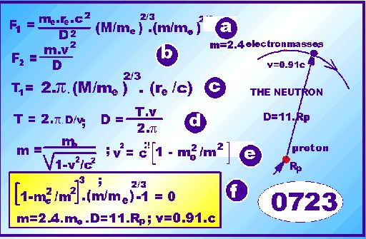

- a) Ekvation 0703 den starka kraften mellan en proton och en elektron  - b) Ekvation 0155b, elektronens centrifugalkraft  - c) Ekvation 0719d, protonens oscillation  - d) Allmän ekvation för omloppstiden för en orbiterande partikel  - e) Ekvation 0242 för elektronens massökning vid rörelse i ett elektromagnetiskt fält  - f) Elektronen i neutronen ökar sin massa 2.4 gånger och löper på avståendet 11 protonradier, ca och med hastigheten 0.91 gånger ljusets hastighet. | - a) Equation 0703, the strong force between a proton and an electron  - b) Equation 0155b, the electrons centrifugal force  - c) Equation 0719d, the proton’s oscillation  - d) Common equation for the orbital time for an orbiting particle  - e) Equation 0242 for the mass increase of an electron at movement in an electromagnetic field  - f) The electron in the neutron increases its mass 2.4 gånger and moves on distance 11 proton radii, appr. And having velocity 0.91 times the light velocity.

LADDNINGS-FÖRDELNINGEN I NEUTRONEN | THE CHARGE DISTRIBUTION IN THE NEUTRON
Namnet neutron utsäger att denna partikel saknar elektrisk laddning. Detta är dock inte helt sannt, emedan mätningar visar att neutronen uppvisar en laddningsstruktur av både positiva och negativa laddningar vid en nära granskning.  Nuvarande uppfattning om protonen och neutronen är dock att de är uppbyggda av kvarkar. I motsats härtill kommer här att presenteras en något annorlunda modell, där neutronen är sammansatt av en proton och en elektron. Elektronen rör sig kring protonen som kärna med hög hastighet. Experiment har utförts och som visar att det finns en elektrisk fördelning av laddning runt och innuti neutronen, som på långt avstånd i övrigt är en neutral partikel.  En grafisk kurva för denna fördelning presenteras i David Parks populär- vetenskapliga bok från 1965 med titel ”Den moderna fysiken” och har formen (den blue kurvan) : | The name neutron says that this particle has no electrical charge. However, that is not perfectly true because a close examination of the neutron show that it contains structures of both positive and negative charges.  The current ideas of protons and neutrons are that they are built up by quarks. In contrast to it, it will here be presented a somewhat different model where the neutron is composed by a proton and a single orbiting electron, moving with very high velocity. Experiments have been performed showing that the electrical field strength distribution around and into a neutron, which from long distance is a electrical neutral particle, show up a charge distribution as on very close distance.  A graph of this distribution is presented in David Park’s popular scientific book from 1965 with the title “The modern physics” and looks like as follows (the blue curve) :

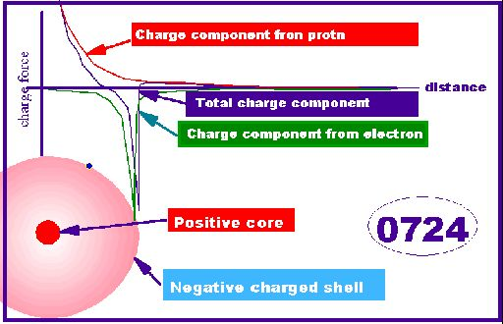
Denna graf visar att neutronen är elektriskt oladdad betraktad på stort asvstånd. Dock, när man kommer närmre är det första som händer att den blir svagt positiv. Sedan följer en kraftigare negativ potiential, som övergår till en positiv potential allteftersom man kommer närmre kärnan hos neutronen, som utgöres av protonen.  Vid analys visar det sig att denna graf är sammansatt av två oberoende kurvor, den negativa potentialen från den orbiterande elektronen (grön kurva) samt den positiva potentialen från den mera stationära protonen (röd kurva).  Syftet är här att försöka rekonstruera denna graf genom att utföra en teoretisk beräkning baserad på den föreslagna modellen. För detta ändamål skall vi härleda några formler och sedan sätta in dessa i ett beräkningsprogram som ritar upp den önskade kurvan. Programmet ”Neutron” återfinns i avdelning ”Append” i denna bok.  Först studerar vi den orbiterande elektronen och definierar ett antal parametrar för beräkningsmodellen. | This graph demonstrates the neutron as being an electrical neutral particle on large distances. Next, what happen when coming closer the neutron core, is that a small positive dip appear from the proton. Then the graph get a negative dip and after that a positive level when coming very close to the neutron core, the proton.  At a closer examination of this model it is shown that this graph is composed by two individual curves or functions, the negative potential from the orbiting electron (green curve) and the positive potential from the more stationary proton ( the red curve).  The aim shall here be to reconstruct this graph by doing a theoretical calculation based upon the suggested model. For this purpose firstly some formulae shall be derived, then putting them into a computer program for creating a plot over the desired function. This program “Neutron” is found in the end chapter “Append” of this book.  At first we make a study of the orbiting electron and define a number of parameters for use in the calculation.

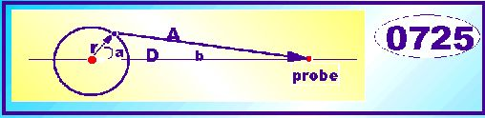

NÅGRA DEFINITIONER |  |  | SOME DEFINITIONS
D | Avståndet mellan probpartikeln och till neutronens centrum | The distance from the probe point to the centre point of the neutron
r | Netronens radie (elektronens banradie | The neutron radius (the electron orbiting radius)
r | Den skalära vektorn i radiens r’s riktning | The scalar vector in the direction of r
D | Den skalära vektorn i riktning D | The scalar vector in direction of D
A | Den skalära vektorn som förbinder vektorerna D och r | The scalar vector connecting the end points of vectors D och r
a | Vinkeln mellan vektroerna r och D | The angle between vectors r and vector D
b | Vinkeln mellan vektorerna A och D | The angle between the vectors A and D

Genom att använda oss av dessa vektornotationer erhåller vi följande set av formler | By using these vector notations we get the following set of formulae

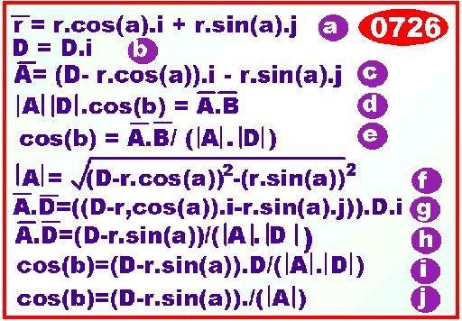
Vektoranalys av figur 0725 ovan | Vector analysis of figure 0725 above

Om en elektron användes som en probpartikel som skjutes mot neutronen, kommer den att repelleras av den orbiterande elektronen från utsidan. När probpartikeln befinner sig mellan elektronen och protonkärnan, kommer Coulombkraften att ändra riktning.  Coulombkraften beräknas med den vanliga formeln (0341) tenlgt | If an electron is used as a probe particle shot towards the neutron, it will be repelled by the orbital electron from the orbit outside. When the probe particle is on the other side, hence somewhere between the electron and the proton core, the Coulomb force will change direction.  The Coulomb force is calculated by the common formula 0341 to

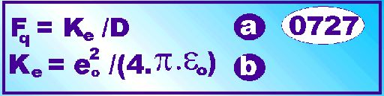
- Coulimbs lag enligt ekvation 0324 | - Coulo,b’s law in accord with 0323

där vi för enkelhets skull uttrycker D och r, i enheter av elektronradier r_{e}, (beräkningsprogrammet behöver då ej använda sig av extremt små beräkningsvärden, vilket annars är ett problem). | Where we for simplicity express D, and r , in units of electron radii r_{e}, (the computer program then not need to make use of extreme small values, which usually is a problem in computer programs).

Den effektiva kraften som verkar på åronpartikeln I varje lage är | The effective force developed on the probe particle from the orbiting electron

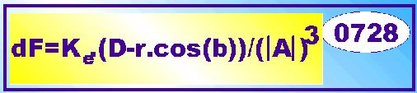

LADDNINGS-FÖRDELNINGEN HOS PROTONEN I NEUTRONEN | THE CHARGE DISTRIBUTION OF THE PROTON IN THE NEUTRON
För protonen tillgår beräkningen på ungefär likartat sätt. Skillnaden är här att protonens laddning är fördelad över en yta och inte som en rörlig punkt som i elektronens fall.  Ett litet ytelement som del av hela ytan omsluter protonens laddningsfär blir | For the proton, the calculation is performed in approximately the same way. The difference is that the proton’s charge is distributed on a static surface and not as a moving point, as for the electron.  A small surface element as a part of the total surface of the proton’s charging sphere is

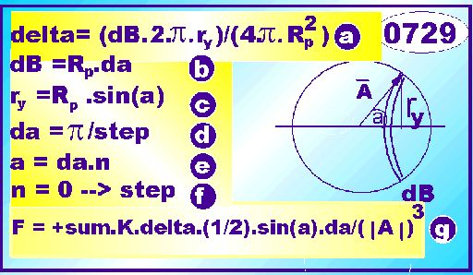

+ tecknet anger att det här gäller en konstant postitiv kraft (attraherande kraft) emedan det här antages att probpartikeln är en negativt laddad elektron. | the + sign here denote that the force developed is a positive force (attracting force), that because we assume a negative charged electron is used as probe particle.

Med hjälp av ett datorprotgram kan nu laddningsfördelningen  på följande sätt beräknas :  - Elektronens banrörelse indelas i 256 eller flera antal vinkelsteg  - Probpartikelns läge defineras som ett antal steg fråm neutronens centrum  - För ett givet läge hos probpartikeln beräknas den resulterande kraften mellan probpartikeln och elektronen  - Samtlga dessa bidrag adderas och efter ett varv hos elektronen divideras summan med antalet steg i processen  - Protonens attraherande verkan mot probpartikeln beräknas enlgt Coulombs lag och adderas till det övriga resultatet.  - Erhållet resultat är nu en plot på den sökta kurvan  - Observera att , om probpartikeln är en elektron, denna repelleras då den befinner sig utanför neutronens skal, men byter riktning innanför skalet  - Den resulterande kurvan blr enlgt 0724 ovan | With aid of a computer program the charge distribution can be calculated  - The electron’s orbital movement will be divided into 256 or more angular steps  - The probe particle’s position is defined from the neutron centre point  - For a given position of the probe particle the resulting force between the electron and the probe is calculated  - All force contributions are added and after the integral end the sum is divided with the number of integral steps  - The proton’s attracting force on the probe particle is calculated in accord with Coulomb’s law, then added to the total results  - Achieved result now is a plot on the curve  - Observe, if the probe particle is an electron, it will be an repelling force when outside the neutron core, but changing its direction when inside the neutron core  - The resulting curve is in accord with 0724 above

Om vi studerar denna kurvea finner vi följande :  Kraften mellan probpartikeln och protonen är hela tiden attraherande  Kraften mellan probpartikeln och elektronen från utsidan är repellerande  Kraften mellan probpartikeln och elektronen från insidan är attraherande  Från långt avstånd verkar neutronen elektriskt neutral  Något närmre blir den svagt positiv från protonens laddning  Något ännu närmre återigen neutral för att övergå till starkt negativ (elektronskalets inverkan)  Därefter åter neutral (positiva laddningen från protonen och negativa laddningen från elektronen tar ut varandra  Därefter slutlgen positiv genom en dominerande inverkan från protonens laddning  . | If studying this curve we see the following :  The force between the probe particle and the proton is always an  attracting force  The force between the probe particle and the electron from the outside is always repelling  The force between the probe particle and the electron from inside is always attracting  On very long distance the neutron is electrically neutral  On some closer distance it will be weakly positive from the proton charge  Some further closer it will be electrically neutral again, then going over being strongly negative  Then again electrically neutral in balance with the proton’s positive charge end the electron’s negative charge potential  Then at end, being positive by an dominating influence from the proton’s positive charge

EN ½ ALFA PARTIKEL | A ½ AÖÅHA PARTICLE
En neutron är uppbyggd av en proton och en elektron . Vi förmodar även att 2 protoner kan omcirklas av en electron, viklket är en ½ alfa-partikel. | A proton and a electron build a neutron. We also assume that 2 protons can be encircles by an electron, giving rise to a ½ alpha particle.

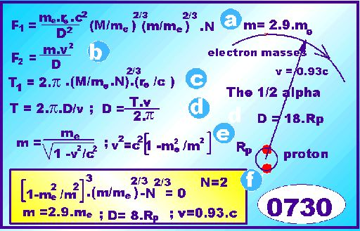
- a) Ekvation 0703  - b) Ekvation 0155b  - c) Ekvation 0719d  - d) Orvitaltiden för en roterande rörelse  - e) Ekvation 0442  - f) Beräknad radie för systemet | - a) Equation 0703  - b) Equvation 0155b  - c) Equation 0719d  - d) The orbiting time for a rotating movement  - e) Equation 0442  - f) Calculated eadius for the system

ALFA PARTIKELN | THE ALÅHA PARTICLE
På samma sätt antar vi att en kärna av 4 protoner kan bildas, omcirklade av 2 elektroner, där sålunda 2 protoner + 2 elektroner utgör neutroner i kärnan. | In the same way we assume that a kernel of 4 protons can be created, encircled by 2 electrons, where 2 protons and 2 electrons are neutrons.

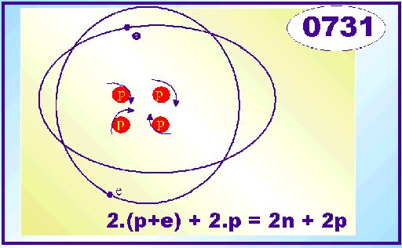

ATOMENS PERIODISKA SYSTEM | THE ATOM’S PERIODIC SYSTEM
Elektronerna för de grundämnen vi känner till ligger ordnade i olika skal omkring atomkärnan. Varje skal uppvisar i sin tur en struktur. Vår teori är att denna struktur är en spegling av atomkärnans inre uppbyggnad.  Om vi sålunda finner en sådan stuktur innuti kärnan, är vår hypotes bekräftad.  VÅR KÄNMODEL  Från vår enkla atommodell fann vi att varje enskild elektron i atomen var kopplad till en enskild laddning (proton) i atomkärnan (statistiskt, tidsmässigt). Av denna tanke följer, att de olika energinivårerna som återfinns på elektronnivå (kemisk nivå), sålunda svarar mot en underliggande struktur i kärnan.  Denna tanke är sannolikt ny och har inte prövats tidigare. Låt oss undersöka om en sådan struktur är rimlig att finna i atomkärnan.  Den enklaste kärnan består av en ensam proton, utgörande väte.  En isotop av grundämnet väte erhålles då en neutron addreras, vilket kan ske utan att vätets kemiska egenskaper förändras, dvs elektronen som rör sig kring kärnan märker ingen skillnad.  Då ytterligare en proton adderas uppstår ett nytt grundämne, helium. Nettoladdningen i kärnan är nu 2 enhetsladdningar och vi har fått ett nytt grundämne. Även här kan nu en ny neutron adderas, och vi får en sluten alfapartikel (se ovan).  Uppbyggnad och addition av nya kärnpartiklar sker efter ett visst mönster, som kommer att illustreras nedan. Enklast är att tänka sig uppbyggnaden i kluster av skivor av ½ alfa partiklar, där innersta skalet innehåller en alfapartikel. Om vi nu tänker oss varje alfa-partikel ha en diametral utsträckning av D , finner vi, att första skalet i en sådan skiva har plats för 2.π.(2.R)/(2.R) = 2. π, dvs 6 stycken alfa-partiklar. I näst kommande skal får vi på samma sätt 2. π.(2R+R)/(2.R) = appr = 10.  Det exakta antalet som får plats i de olika skikten kan då beräknas ur formeln : | The electrons of basic atoms are ordered in separate shells around the core. Each such shell show up a special energy structure. Our idea is that this structure is a mirroring of the internal structure of the atomic core building.  Hence, if we find such a structure in the core, our hypothesis is verified.  OUR CORE MODEL  From our simple atomic model we found that each individual electron in the atom was coupled to a singular charge into the nucleus (statistical and in time). Of this though follows that the different energy levels that are present on chemical level of the atom, also respond to a corresponding structure in the core.  Assumedly this thought is new and not tested before. So, let us investigate if this structure is possible to be found in the core.  The simplest atomic core consists of a single proton, equivalent to hydrogen.  An isotope of hydrogen is got by adding a neutron, which is done without changing the atom’s chemical properties, meaning that the orbiting electron not sense any difference.  When a further proton is added to the hydrogen atom, a new basic kind of matter is created. The net charge in the core now is 2, and we have got a new basic material, helium. Even here a neutrons can be added, giving a helium atom or an alpha particle.  Creating a new atomic core particle is performed after a special pattern, which will be illustrated below. The simplest way of describing the building of the core is to see it as built up in rotating discs made up of ½ alpha particles. If we assume each alpha particle has an extension of D , we will find, that the first shell of such a disk has place for 2.π.(2.R)/(2.R) = 2.π, which means 6 alpha particles. In the proceeding shell we in the same way get 2. π.(2.R+R)/(2.R) = Apr. = 10.  The exact number of alpha particles having room in a disc is calculated by the formula :

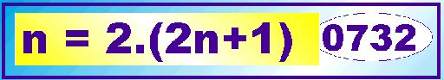
Vilket ger siffer serien 6,10,14,18,22 ... | Which gives the integer series of 6,10,14,18,22 ...

Som påpekats i vår atomteori, är varje banelektron statistiskt kopplad till en proton i kärnan. För en mera komplex atom återfinns elektronerna sålunda i olika skal, betecknade K,L,M,N,O,P-skalen. Därvid finne man att även en skiktning förekommer inom varje sådant skal (en finstruktur) och som indelas i nivåerna, för K-skalet s, för L-skalet s,p, för M-skalet s,p,d, för N,O,P-skalen s,p,d,f. Varför det blir på detta sätt kommer nedan att beskrivas.  En regel är, att de elektroner som acossieras till ett visst energiskal, tillhör samma roterande skiva av ½-alfapartiklar på approximativt samma avstånd till kärnan.  Vi börjar med att lista upp en tabell för det periodiska systemet för våra kända grundämnen. | As pointed out in a preceding part of this theory, each orbiting electron is statistical bounded to a proton in the core. For a more complex atom, the electrons are found in different shells, usually denoted K,L,M,N,O,P. There we will find that in each shell there is a small shifting in energy levels for the K-shell s, for the L-shell s,p , for the M-shell s,p,d, for the N,O,P-shell s,p,d,f. The reason for it will be described in the model below.  One rule is, that those elec¨-trons that are associated to a specific energy shell, belongs to the same disc of rotating ½ alpha particles and to the same distance to the core..  We begin by listing data of the periodical atomic system as got from official data source4s. .

PERIODISK ATOM TABELL 0733
PERIODIC ATOMIC TABEL
 |  |  |  |  |  | K |  |  | L |  | M |  |  | N |  |  |  |  | O |  | P Q
Nr |  |  | Name |  |  | s |  |  | sp |  |  |  | spd |  |  |  | spdf |  | spdf |  | spdf
1 |  |  | H |  |  | 1
2 |  |  | He |  |  | 2
3 |  |  | Li |  |  | 2 |  |  | 1
4 |  |  | Be |  |  | 2 |  |  | 2
5 |  |  | B |  |  | 2 |  |  | 21
6 |  |  | C |  |  | 2 |  |  | 2 2
7 |  |  | N |  |  | 2 |  |  | 2 3
8 |  |  | O |  |  | 2 |  |  | 2 4
9 |  |  | F |  |  | 2 |  |  | 2 5
10 |  |  | Ne |  |  | 2 |  |  | 2 6
11 |  |  | Na |  |  | 2 |  |  | 2 6 |  |  |  | 1
12 |  |  | Mg |  |  | 2 |  |  | 2 6 |  |  |  | 2
13 |  |  | Al |  |  | 2 |  |  | 2 6 |  |  |  | 2 1
14 |  |  | Si |  |  | 2 |  |  | 2 6 |  |  |  | 2 2
15 |  |  | P |  |  | 2 |  |  | 2 6 |  |  |  | 2 3
16 |  |  | S |  |  | 2 |  |  | 2 6 |  |  |  | 2 4
17 |  |  | Cl |  |  | 2 |  |  | 2 6 |  |  |  | 2 5
18 |  |  | Ar |  |  | 2 |  |  | 2 6 |  |  |  | 2 6
19 |  |  | K |  |  | 2 |  |  | 2 6 |  |  |  | 2 6 |  |  |  | 1
20 |  |  | Ca |  |  | 2 |  |  | 2 6 |  |  |  | 2 6 |  |  |  | 2
21 |  |  | Sc |  |  | 2 |  |  | 2 6 |  |  |  | 2 61 |  |  |  | 2
22 |  |  | Ti |  |  | 2 |  |  | 2 6 |  |  |  | 2 62 |  |  |  | 2
23 |  |  | V |  |  | 2 |  |  | 2 6 |  |  |  | 2 63 |  |  |  | 2
24 |  |  | Ci |  |  | 2 |  |  | 2 6 |  |  |  | 2 64 |  |  |  | 2
25 |  |  | Mu |  |  | 2 |  |  | 2 6 |  |  |  | 2 65 |  |  |  | 2
26 |  |  | Fe |  |  | 2 |  |  | 2 6 |  |  |  | 2 66 |  |  |  | 2
27 |  |  | Co |  |  | 2 |  |  | 2 6 |  |  |  | 2 67 |  |  |  | 2
28 |  |  | Ni |  |  | 2 |  |  | 2 6 |  |  |  | 2 68 |  |  |  | 2
29 |  |  | Cu |  |  | 2 |  |  | 2 6 |  |  |  | 2 610 |  |  |  | 1
30 |  |  | Zn |  |  | 2 |  |  | 2 6 |  |  |  | 2 610 |  |  |  | 2
31 |  |  | Ga |  |  | 2 |  |  | 2 6 |  |  |  | 2 610 |  |  |  | 21
32 |  |  | Ge |  |  | 2 |  |  | 2 6 |  |  |  | 2 610 |  |  |  | 22
33 |  |  | As |  |  | 2 |  |  | 2 6 |  |  |  | 2 610 |  |  |  | 23
34 |  |  | Se |  |  | 2 |  |  | 2 6 |  |  |  | 2 610 |  |  |  | 24
35 |  |  | Br |  |  | 2 |  |  | 2 6 |  |  |  | 2 610 |  |  |  | 25
36 |  |  | Kr |  |  | 2 |  |  | 2 6 |  |  |  | 2 610 |  |  |  | 26
37 |  |  | Rb |  |  | 2 |  |  | 2 6 |  |  |  | 2 610 |  |  |  | 26 |  | 1
38 |  |  | Sr |  |  | 2 |  |  | 2 6 |  |  |  | 2 610 |  |  |  | 26 |  | 2
39 |  |  | Y |  |  | 2 |  |  | 2 6 |  |  |  | 2 610 |  |  |  | 261 |  | 2
40 |  |  | Zr |  |  | 2 |  |  | 2 6 |  |  |  | 2 610 |  |  |  | 262 |  | 2
41 |  |  | Nb |  |  | 2 |  |  | 2 6 |  |  |  | 2 610 |  |  |  | 264 |  | 1
42 |  |  | Mo |  |  | 2 |  |  | 2 6 |  |  |  | 2 610 |  |  |  | 265 |  | 1
43 |  |  | Tc |  |  | 2 |  |  | 2 6 |  |  |  | 2 610 |  |  |  | 266 |  | 1
44 |  |  | Ru |  |  | 2 |  |  | 2 6 |  |  |  | 2 610 |  |  |  | 267 |  | 1
45 |  |  | Rh |  |  | 2 |  |  | 2 6 |  |  |  | 2 610 |  |  |  | 268 |  | 1
46 |  |  | Pd |  |  | 2 |  |  | 2 6 |  |  |  | 2 610 |  |  |  | 2610 |  | 0
47 |  |  | Ag |  |  | 2 |  |  | 2 6 |  |  |  | 2 610 |  |  |  | 2610 |  | 1
48 |  |  | Cd |  |  | 2 |  |  | 2 6 |  |  |  | 2 610 |  |  |  | 2610 |  | 2
49 |  |  | In |  |  | 2 |  |  | 2 6 |  |  |  | 2 610 |  |  |  | 2610 |  | 21
50 |  |  | Sn |  |  | 2 |  |  | 2 6 |  |  |  | 2 610 |  |  |  | 2610 |  | 22
51 |  |  | Sb |  |  | 2 |  |  | 2 6 |  |  |  | 2 610 |  |  |  | 2610 |  | 23
52 |  |  | Te |  |  | 2 |  |  | 2 6 |  |  |  | 2 610 |  |  |  | 2610 |  | 24
53 |  |  | I |  |  | 2 |  |  | 2 6 |  |  |  | 2 610 |  |  |  | 2610 |  | 25
54 |  |  | Xe |  |  | 2 |  |  | 2 6 |  |  |  | 2 610 |  |  |  | 2610 |  | 26
55 |  |  | Cs |  |  | 2 |  |  | 2 6 |  |  |  | 2 610 |  |  |  | 2610 |  | 26 |  | 1
56 |  |  | Ba |  |  | 2 |  |  | 2 6 |  |  |  | 2 610 |  |  |  | 2610 |  | 26 |  | 2
57 |  |  | La |  |  | 2 |  |  | 2 6 |  |  |  | 2 610 |  |  |  | 2610 |  | 261 |  | 2
58 |  |  | Ce |  |  | 2 |  |  | 2 6 |  |  |  | 2 610 |  |  |  | 26102 |  | 26 |  | 2
59 |  |  | Pr |  |  | 2 |  |  | 2 6 |  |  |  | 2 610 |  |  |  | 26103 |  | 26 |  | 2
60 |  |  | Nd |  |  | 2 |  |  | 2 6 |  |  |  | 2 610 |  |  |  | 26104 |  | 26 |  | 2
61 |  |  | Pm |  |  | 2 |  |  | 2 6 |  |  |  | 2 610 |  |  |  | 26105 |  | 26 |  | 2
62 |  |  | Sm |  |  | 2 |  |  | 2 6 |  |  |  | 2 610 |  |  |  | 26106 |  | 26 |  | 2
63 |  |  | Eu |  |  | 2 |  |  | 2 6 |  |  |  | 2 610 |  |  |  | 26107 |  | 26 |  | 2
64 |  |  | Gd |  |  | 2 |  |  | 2 6 |  |  |  | 2 610 |  |  |  | 26107 |  | 261 |  | 2
65 |  |  | Tb |  |  | 2 |  |  | 2 6 |  |  |  | 2 610 |  |  |  | 26109 |  | 26 |  | 2
66 |  | Dy |  |  | 2 |  |  | 2 6 |  |  |  | 2 610 |  |  |  | 261010 |  |  |  | 26 |  | 2
67 |  | Ho |  |  | 2 |  |  | 2 6 |  |  |  | 2 610 |  |  |  | 261011 |  |  |  | 26 |  | 2
68 |  | Er |  |  | 2 |  |  | 2 6 |  |  |  | 2 610 |  |  |  | 261012 |  |  |  | 26 |  | 2
69 |  | Tm |  |  | 2 |  |  | 2 6 |  |  |  | 2 610 |  |  |  | 261013 |  |  |  | 26 |  | 2
70 |  | Yb |  |  | 2 |  |  | 2 6 |  |  |  | 2 610 |  |  |  | 261014 |  |  |  | 26 |  | 2
71 |  | Li |  |  | 2 |  |  | 2 6 |  |  |  | 2 610 |  |  |  | 261014 |  |  |  | 261 |  | 2
72 |  | Hi |  |  | 2 |  |  | 2 6 |  |  |  | 2 610 |  |  |  | 261014 |  |  |  | 262 |  | 2
73 |  | Ta |  |  | 2 |  |  | 2 6 |  |  |  | 2 610 |  |  |  | 261014 |  |  |  | 263 |  | 2
74 |  | W |  |  | 2 |  |  | 2 6 |  |  |  | 2 610 |  |  |  | 261014 |  |  |  | 264 |  | 2
75 |  | Re |  |  | 2 |  |  | 2 6 |  |  |  | 2 610 |  |  |  | 261014 |  |  |  | 265 |  | 2
76 |  | Os |  |  | 2 |  |  | 2 6 |  |  |  | 2 610 |  |  |  | 261014 |  |  |  | 266 |  | 2
77 |  | Ir |  |  | 2 |  |  | 2 6 |  |  |  | 2 610 |  |  |  | 261014 |  |  |  | 269 |  | 0
78 |  | Pr |  |  | T2 |  |  | 2 6 |  |  |  | 2 610 |  |  |  | 261014 |  |  |  | 269 |  | 1
79 |  | Au |  |  | 2 |  |  | 2 6 |  |  |  | 2 610 |  |  |  | 261014 |  |  |  | 2610 |  | 1
80 |  | Hi |  |  | 2 |  |  | 2 6 |  |  |  | 2 610 |  |  |  | 261014 |  |  |  | 2610 |  | 2
81 |  | Ti |  |  | 2 |  |  | 2 6 |  |  |  | 2 610 |  |  |  | 261014 |  |  |  | 2610 |  | 21
82 |  | Pb |  |  | 2 |  |  | 2 6 |  |  |  | 2 610 |  |  |  | 261014 |  |  |  | 2610 |  | 22
83 |  | Bi |  |  | 2 |  |  | 2 6 |  |  |  | 2 610 |  |  |  | 261014 |  |  |  | 2610 |  | 23
84 |  | Po |  |  | 2 |  |  | 2 6 |  |  |  | 2 610 |  |  |  | 261014 |  |  |  | 2610 |  | 24
85 |  | Al |  |  | 2 |  |  | 2 6 |  |  |  | 2 610 |  |  |  | 261014 |  |  |  | 2610 |  | 25
86 |  | Rn |  |  | 2 |  |  | 2 6 |  |  |  | 2 610 |  |  |  | 261014 |  |  |  | 2610 |  | 26
87 |  | Fr |  |  | 2 |  |  | 2 6 |  |  |  | 2 610 |  |  |  | 261014 |  |  |  | 2610 |  | 26 1
88 |  | Ra |  |  | 2 |  |  | 2 6 |  |  |  | 2 610 |  |  |  | 261014 |  |  |  | 2610 |  | 26 2
89 |  | Ac |  |  | 2 |  |  | 2 6 |  |  |  | 2 610 |  |  |  | 261014 |  |  |  | 2610 |  | 261 2
90 |  | Th |  |  | 2 |  |  | 2 6 |  |  |  | 2 610 |  |  |  | 261014 |  |  |  | 2610 |  | 262 2
91 |  | Pa |  |  | 2 |  |  | 2 6 |  |  |  | 2 610 |  |  |  | 261014 |  |  |  | 26102 |  | 261 2
92 |  | U |  |  | 2 |  |  | 2 6 |  |  |  | 2 610 |  |  |  | 261014 |  |  |  | 26103 |  | 261 2
93 |  | Np |  |  | 2 |  |  | 2 6 |  |  |  | 2 610 |  |  |  | 261014 |  |  |  | 26104 |  | 261 2
94 |  | Pu |  |  | 2 |  |  | 2 6 |  |  |  | 2 610 |  |  |  | 261014 |  |  |  | 26106 |  | 26, 2
95 |  | Am |  |  | 2 |  |  | 2 6 |  |  |  | 2 610 |  |  |  | 261014 |  |  |  | 26107 |  | 26, 2
96 |  | Cm |  |  | 2 |  |  | 2 6 |  |  |  | 2 610 |  |  |  | 261014 |  |  |  | 26107 |  | 261 2
97 |  | Bk |  |  | 2 |  |  | 2 6 |  |  |  | 2 610 |  |  |  | 261014 |  |  |  | 26108 |  | 261 2
98 | Cf |  |  | 2 |  |  | 2 6 |  |  | 2 610 |  |  |  |  | 261014 |  |  | 261010 |  |  |  |  | 26, 2
99 | Es |  |  | 2 |  |  | 2 6 |  |  | 2 610 |  |  |  |  | 261014 |  |  | 261011 |  |  |  |  | 26, 2
100 | Fm |  |  | 2 |  |  | 2 6 |  |  | 2 610 |  |  |  |  | 261014 |  |  | 261012 |  |  |  |  | 26, 2
101 | Md |  |  | 2 |  |  | 2 6 |  |  | 2 610 |  |  |  |  | 261014 |  |  | 261013 |  |  |  |  | 26, 2
102 | No |  |  | 2 |  |  | 2 6 |  |  | 2 610 |  |  |  |  | 261014 |  |  | 261014 |  |  |  |  | 26, 2
103 | Lr |  |  | 2 |  |  | 2 6 |  |  | 2 610 |  |  |  |  | 261014 |  |  | 261014 |  |  |  |  | 261 2

VÅR MODELL FÖR ATOMKÄRNAN | OUR MODEL FOR THE ATOMIC CORE

